## 各个类的作用

## AliasRegistry

定义对alias简单增删改查操作

## SimpleAliasRegistry

主要使用map作为alias的缓存，并对接口AliasRegistry进行实现

## SingletonBeanRegistry

定义单例的作用及获取

## BeanFactory

定义获取bean 及bean的各种属性

## DefaultSingletonBeanRegistry

对SingletonBeanRegistry实现

## HierarchicalBeanFactory

在BeanFactory的基础上加了对parentFactory的支持

## BeanDefinitionRegistry

对beanDefinition的各种增删改查操作

## FactoryBeanRegistrySupport

在DefaultSingletonBeanRegistry的基础上添加了对FactoryBean的特殊处理

## ConfigurableBeanFactory

提供配置Factory的各种方法。

## ListableBeanFactory

提供各种条件获取bean的清单

## AbstractBeanFactory

综合FactoryBeanRegistrySupport和ConfigurableBeanFactory的功能

## AutowireCapableBeanFactory

提供bean初始化、自动注入，以及应用bean的后处理器

## AbstractAutowireCapableBeanFactory

综合AbstractBeanFactory并对AutowireCapableBeanFactory实现。

## ConfigurableListableBeanFactory

BeabFactory配置清单，指定忽略类型及接口等。

## DefaultListableBeanFactory

综合以上所有功能，主要是对bean注册后的处理。

## XmlBeanFactory

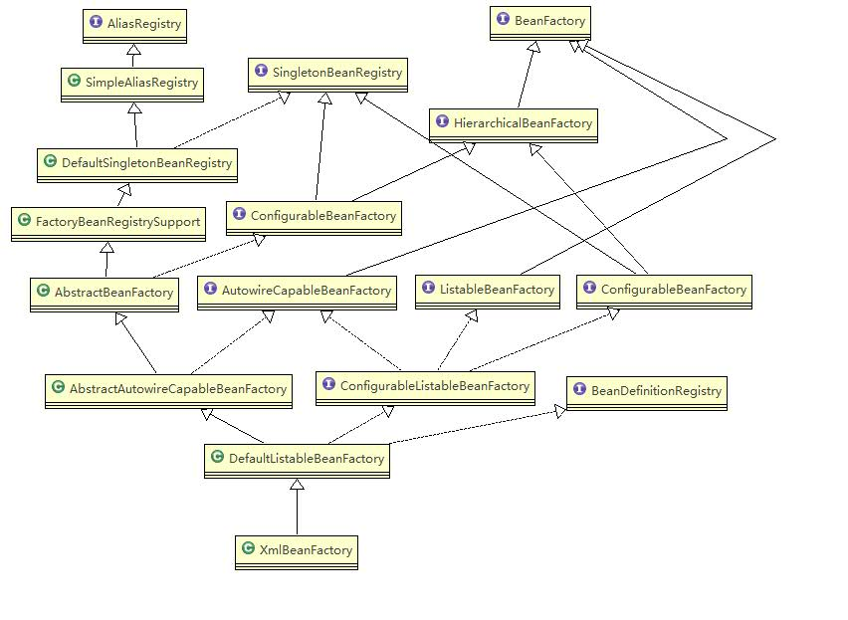

整个配置文件的读取解析及注册的流程

